NIOSH . National Institute for Occupational Safety and Health
Análise de riscos relacionados a tarefas de levantamento manual de carga. Não considera o transporte.

PLR = 23 x | ( | 25  H | ) | x ( 1 – | 0,003  [V – 75] | ) x ( 0,82 + | 4,5  D | ) x ( 1 – 0,0032 x A ) x F x C
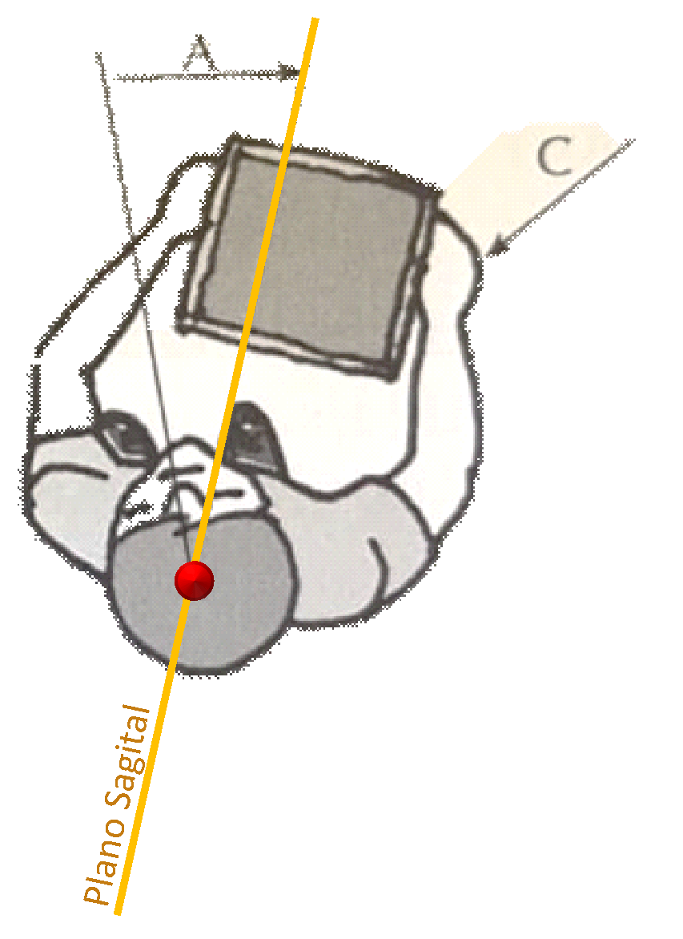

H distância horizontal entre o indivíduo e a carga (posição das mãos) em cm.
V distância vertical na origem da carga (posição das mãos) em cm.
D deslocamento vertical, entre a origem e o destino, em cm.
A ângulo de assimetria, medido a partir do plano sagital, em graus.
F frequência média de levantamentos em levantamentos/min (tabela 3.7)
C qualidade da pega (tabela 3.8).

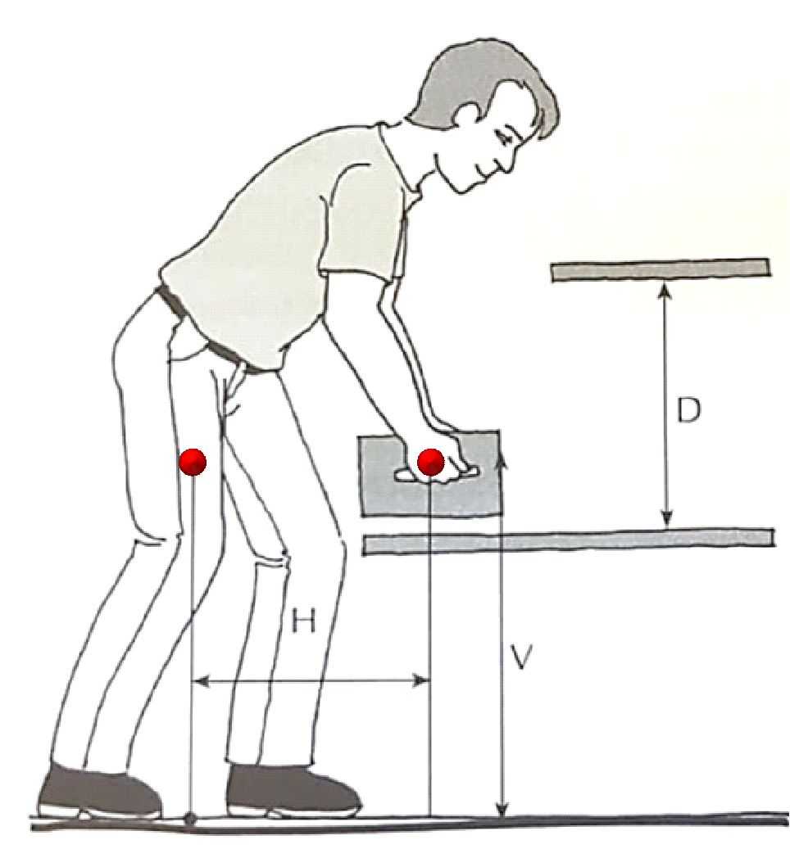

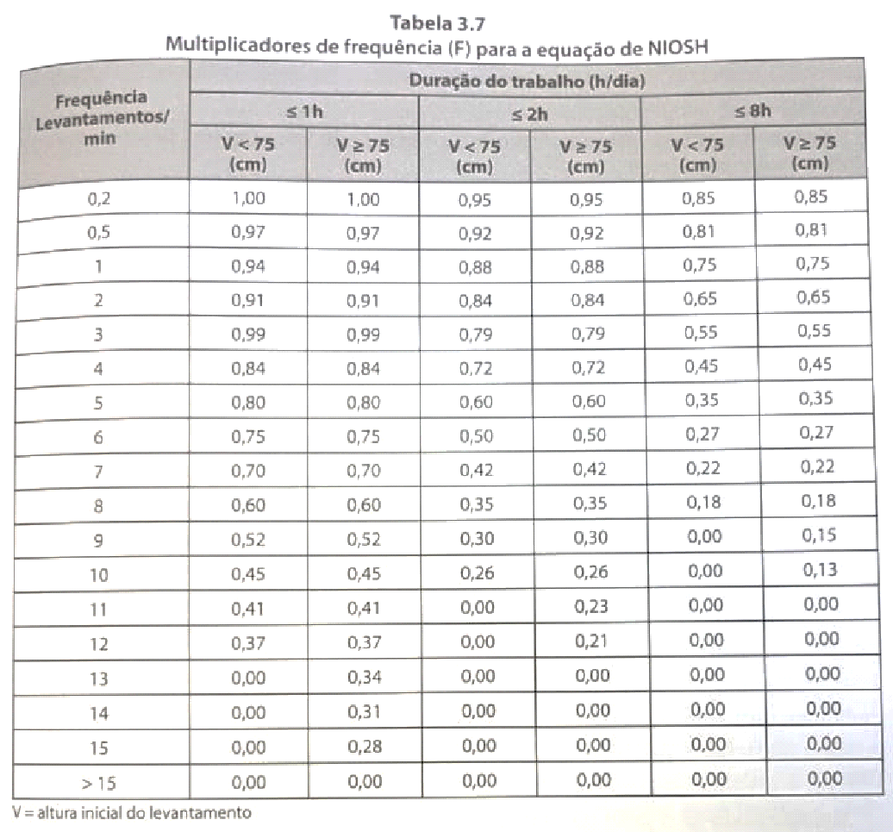
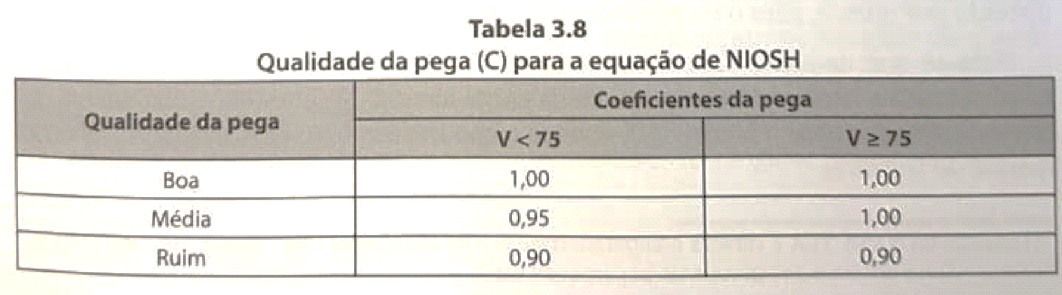
V é a distância vertical na origem da carga (posição das mãos) em cm.

